## Доклад

министра образования Ставропольского края Е.Н.Козюра

на коллегии министерства образования Ставропольского края

3 марта 2022 года

**Об итогах работы министерства образования**

**Ставропольского края в 2021 году и задачах на 2022 год**

**Слайд 1.**

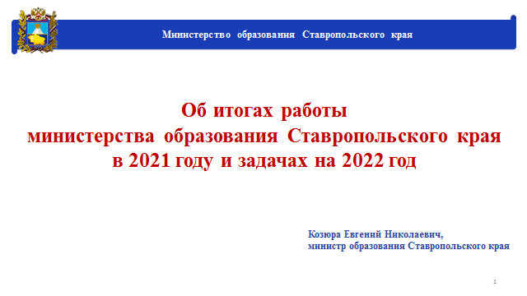

В 2021 году министерством решались задачи, закрепленные в документах общегосударственного уровня, а также поставленные в Послании Президента Российской Федерации В.В. Путина Федеральному Собранию Российской Федерации от 21 апреля 2021 года.

Кроме того, Президент утвердил перечень поручений по итогам заседания Президиума Государственного Совета Российской Федерации, состоявшегося 25 августа 2021 года. Я надеюсь, что руководители всех уровней управления образованием, руководители образовательных организаций внимательно изучили данный документ.

Современная государственная политика имеет ярко выраженную социальную направленность. Президент в своем послании обязал губернаторов, а значит и органы исполнительной власти, органы местного самоуправления выстроить работу поликлиник, детских садов и школ, центров занятости, исходя из повседневных потребностей семей, каждого человека.

Деятельность Губернатора Ставропольского края, Правительства и Думы Ставропольского края направлена в первую очередь на повышение качества жизни каждого жителя края.

**Слайд 2.**

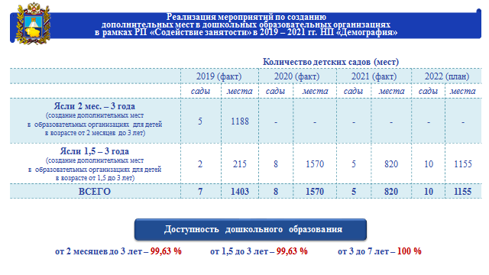

Федеральный центр предметно контролирует развитие социальной сферы регионов.

На особом контроле заместителя Председателя Правительства Российской Федерации Татьяны Алексеевны Голиковой вопрос строительства школ и детских садов.

Доступность дошкольного образования детей в возрасте до трех лет является одной из приоритетных задач, поставленных Президентом. Ее необходимо решить уже к 2023 году.

Задача в текущем году не только завершить строительство объектов, но и предоставить реальные места детям. Никакие проблемы не должны негативно отражаться на детях и их родителях, тем более что жители с нетерпением ждут новый сад, школу рядом с домом в своем селе, хуторе, чтобы их дети могли получать достойное образование.

**Слайд 3.**

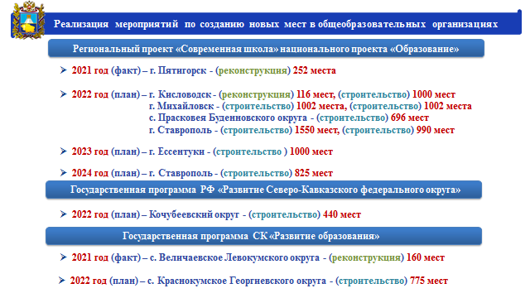

В крае ведется активная работа по строительству школ, которые оснащаются современным учебным оборудованием. В текущем году планируется завершить работу по 9 объектам, которые позволят создать более 7,5 тысяч мест.

**Слайд 4.**

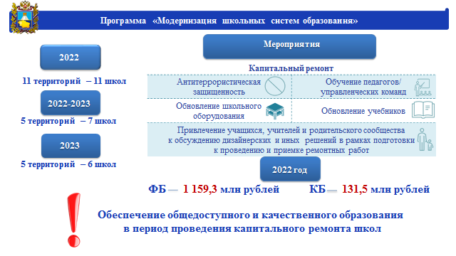

В текущем году наш край уже приступил к реализации программы модернизации школьных систем образования, разработанной Минпросвещения совместно с Минстроем России, и рассчитанной на 4 года (2022-2026 годы).

Из федерального бюджета краю в 2022 году выделено более одного миллиарда рублей, что позволит провести капитальный ремонт 11 школ в текущем году и начать его еще в 5 школах.

Министерству, муниципалитетам, руководителям образовательных организаций, важно обеспечить контроль за ходом выполнения ремонтных работ, закупок и поставки оснащения, привлекая к данным процедурам, в том числе и родительский общественный контроль, как на местах, так и в масштабах края.

В декабре 2021 года по всей стране созданы Штабы общественного родительского контроля, в том числе и в нашем крае.

Основными задачами Штаба является выявление болевых точек в системе образования и осуществление контроля в составе межведомственных рабочих групп по проведению капитального ремонта, строительству школ, организации детского питания и др.

Подобные Штабы должны быть созданы и на уровне муниципальных образований края.

Дизайн помещений, цветовое решение в рекреациях, должны быть согласованы как с ученической, так и родительской общественностью.

И, несмотря на проведение капитального ремонта зданий школ, необходимо всем детям обеспечить равнодоступное качественное образование на период его проведения с учетом соблюдения санитарных и лицензионных требований. Муниципалитетам необходимо тщательно продумать связанные с этим возможные проблемы и пути их решения.

**Слайд 5.**

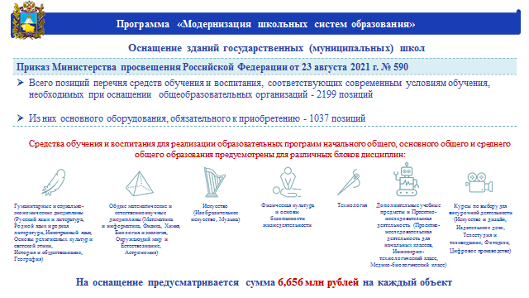

Также по поручению Президента в программу по капитальному ремонту включены мероприятия по оснащению отремонтированных зданий и помещений средствами обучения и воспитания (мебелью и оборудованием), предусмотрено их софинансирование из федерального бюджета. Каждой школе выделено более шести миллионов рублей на приобретение современного оборудования.

Необходимо внимательно проанализировать имеющееся оборудование и закупить то оборудование, которое позволит создать комфортные условия для получения качественного образования.

**Слайд 6.**

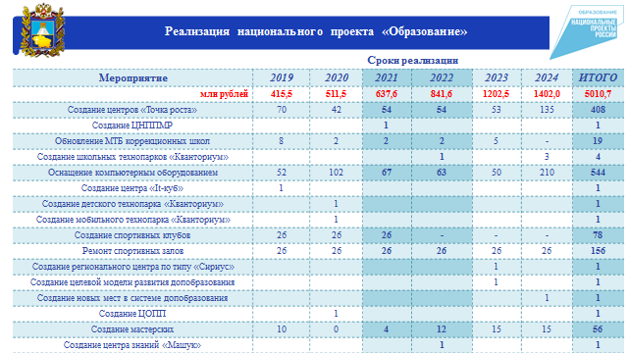

Мы ведем колоссальную работу в рамках национального проекта «Образование».

Помимо традиционных мероприятий нацпроекта, в 2021 году открыт и уже выполняет свои задачи Центр непрерывного повышения профессионального мастерства педагогических работников. С 2021 года мы реализуем новый проект «Патриотическое воспитание граждан Российской Федерации», в рамках которого наш край вошел в пилотный проект по введению ставок советников по воспитанию.

В 2022 году мы продолжаем работу. В городе Георгиевске будет открыт новый школьный «Кванториум». До конца 2024 года планируем открыть еще 3 школьных «Кванториума». С 2022 года еще один новый проект вошел в структуру национального проекта «Образование» - «Развитие системы поддержки молодежи («Молодежь России»). И здесь наш край впереди. В рамках проекта планируем открыть образовательный центр «Машук».

Поставка оборудования и открытие всех центров «Точки роста», Кванториума, мастерских, а также ремонты спортивных залов должны быть завершены и освоены все финансовые средства, выделенные на эти цели, к 1 сентября.

**Слайд 7.**

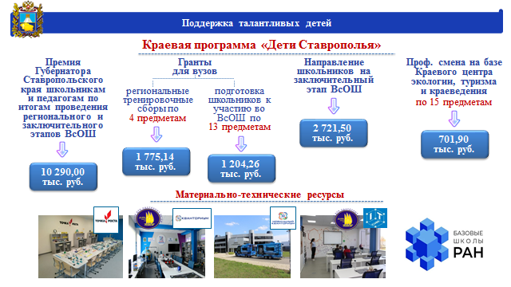

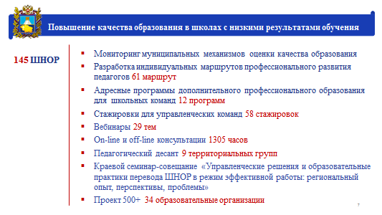

Одним из показателей реализации национальной цели является формирование эффективной системы выявления, поддержки и развития способностей и талантов у детей и молодежи, на что и нацелен национальный проект «Образование». Помимо федеральных проектов, в крае реализуется принятая в 2020 году краевая программа «Дети Ставрополья», которая позволяет организовывать профильные смены для ребят, осуществлять их подготовку к участию в различных интеллектуальных состязаниях, привлекать к подготовке ребят лучших педагогов ВУЗов, обеспечивать их направление на заключительный этап всероссийской олимпиады школьников.

В текущем году за счет средств краевого бюджета будут поощрены не только педагоги, подготовившие лидеров Всероссийской олимпиады школьников, но и сами талантливые ребята. А размер премии педагогам увеличен в два раза по сравнению с прошлым годом.

И, конечно же, консолидировать образовательные, культурные, спортивные ресурсы ведущих организаций края, работающих с проявившими выдающиеся способности и высокомотивированными детьми и молодежью, должен Региональный центр выявления, поддержки и развития способностей и талантов детей по типу «Сириус», планируемый к открытию в 2023 году.

**Слайд 8.**

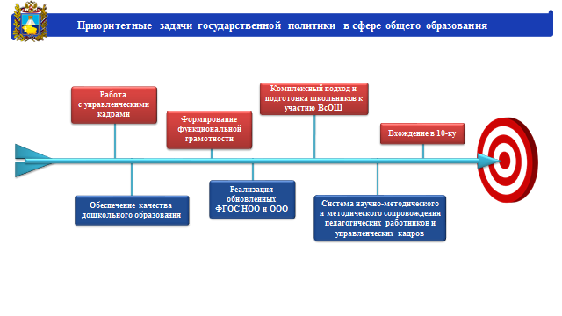

Вхождение Российской Федерации в число десяти ведущих стран мира по качеству общего образования, еще один показатель достижения национальной цели «Возможности для самореализации и развития талантов».

Огромная системная работа ведется в этом направлении. Это и совершенствование содержания образования, регламентируемое федеральными государственными образовательными стандартами, и формирование единого образовательного пространства, единая система мониторинга образовательных результатов обучающихся и основанная на результатах мониторинга система точечной методической помощи образовательным организациям и методического сопровождения педагогических и управленческих кадров.

Помимо этого Министерством просвещения Российской Федерации разработаны единые рабочие программы по школьным предметам. Эти программы должны быть доведены до каждого учителя. Таким образом, педагогам не придется тратить время на их разработку, а программы будут едины по всей стране.

Это очень важное решение, которое давно ждали учителя, и оно реально будет работать на обеспечение единого образовательного пространства в масштабах страны, и совсем не исключает творческий подход учителя к проведению урока.

**Слайд 9.**

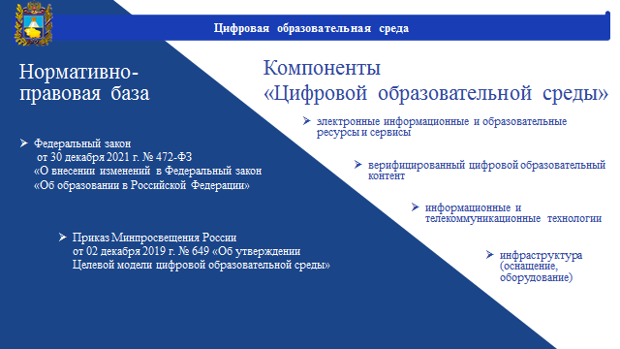

Безусловно, эпидемиологическая ситуация серьезно отражается на учебном процессе. Мы с вами сталкиваемся с различными проблемами: это - невозможность организовать полноценное дистанционное обучение, недостаточная техническая подготовленность педагогов, отсутствие технических средств обучения у детей из малоимущих семей. Педагоги используют различные наиболее доступные и не всегда надежные средства обучения.

В закон «Об образовании в Российской Федерации» внесены изменения, предусматривающие применение с 1 января 2023 г. исключительно государственных информационных систем (ресурсов) при реализации основных общеобразовательных программ и образовательных программ среднего профессионального образования с использованием электронного обучения, дистанционных образовательных технологий, сопряженных с обработкой персональных данных обучающихся.

Уже с 1 сентября текущего года планируется использование в образовательных организациях единого верифицированного контента цифровой образовательной среды.

И как неоднократно отмечает Министр просвещения Сергей Сергеевич Кравцов, никакие цифровые технологии не заменят учителя. Цифровые образовательные технологии должны использоваться в дополнение к традиционной форме обучения.

**Слайд 10.**

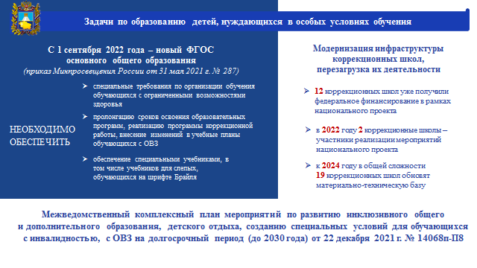

Уважаемые коллеги, мы не должны забывать о детях, нуждающихся в особых условиях обучения.

В 2021/22 учебном году школы могут разрабатывать адаптированные основные общеобразовательные программы с учетом требований ФГОС. Для детей с тяжелыми нарушениями зрения такая работа в режиме апробации уже проведена Специальной (коррекционной) общеобразовательной школой-интернатом № 18 г. Кисловодска.

В рамках национального проекта «Образование» в коррекционных школах создаются современные условия для реализации предметной области «Технология», обучения детей с ОВЗ, проведения с ними коррекционных занятий, дополнительного обучения. Кроме того, краевым центром психолого-педагогической реабилитации и коррекции оказывается бесплатная адресная помощь родителям по вопросам развития, воспитания, образования их ребенка, внутрисемейных отношений, а также психологическая поддержка.

В декабре 2021 года Татьяной Алексеевной Голиковой подписан межведомственный комплексный план мероприятий по развитию инклюзивного общего и дополнительно образования, детского отдыха, созданию специальных условий для обучающихся с инвалидностью, с ОВЗ на долгосрочный период. В настоящее время министерством ведется разработка соответствующего краевого плана. Эту работу необходимо завершить до 15 марта текущего года, т.е. буквально в течение одной-двух недель.

**Слайд 11.**

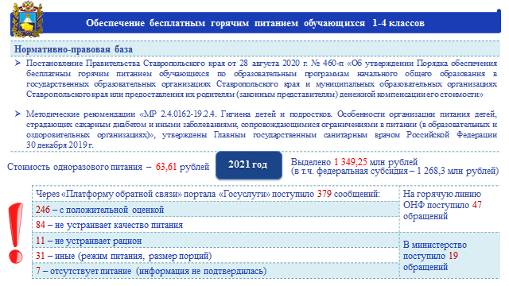

Во исполнение поручений Президента России В.В.Путина, все обучающихся 1 – 4 классов, а это более 133 тыс. детей в 2021/22 году, обеспечиваются бесплатным горячим питанием. Причем 173 ребенка нуждаются в особом подходе к организации питания в связи с наличием заболеваний и имеющие противопоказания по питанию. Таким детям создаются специальные условия. В Ставропольском крае родителям (законным представителям) таких обучающихся, предоставляется компенсация стоимости горячего питания за счет средств бюджета Ставропольского края.

В рамках контроля министерством организована работа горячей линии. Проводится анализ результатов деятельности Комиссий родительского контроля.

Однако, несмотря на то, что по итогам работы комиссий в 2021 году 94,4 процента родителей удовлетворены качеством организации питания, в министерство продолжают поступать критические обращения. С 1 сентября 2020 года по настоящее время поступило 445 обращений по вопросам организации горячего питания в начальной школе. Все обращения, поступающие от родителей, рассматриваются в индивидуальном порядке. При необходимости осуществляется контроль с выездом на место.

**Слайд 12.**

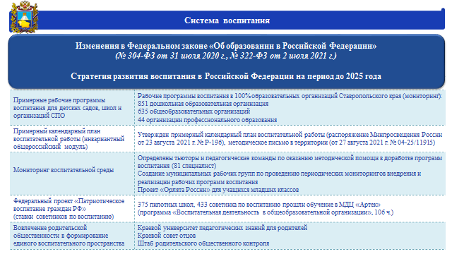

Сегодня воспитание детей – это стратегический национальный приоритет. Родина, семья, труд, дружба, знания – это те базовые ценности, которые должны быть сформированы у наших детей.

После изменений, внесенных Президентом России в июле 2020 года в закон «Об образовании в Российской Федерации», уже последовали системные изменения в организации и содержании воспитательной работы, в которые вовлечено все педагогическое сообщество страны и в том числе нашего края.

На федеральном уровне разработаны примерные рабочие программы воспитания и план воспитательной работы для школ, детских садов, организаций профессионального образования, которые стали обязательной частью образовательных программ.

С 01 сентября 2021 года во всех образовательных организациях края реализуются рабочие программы воспитания.

На уровне края определены тьюторы и педагогические команды по оказанию методической помощи в доработке программ воспитания. В состав вошел 81 специалист из дошкольных, общеобразовательных и профессиональных организаций края. Все специалисты прошли дистанционное обучение по разработке программ воспитания на базе Института изучения детства, семьи и воспитания – федерального координатора по данному направлению.

Для организации эффективной работы по доработке программ воспитания всех уровней образования необходимо на муниципальном уровне создать рабочую группу по проведению периодических мониторингов внедрения и реализации рабочих программ воспитания, а также оказания методической помощи в доработке рабочих программ воспитания.

В реализации пилотного проекта по внедрению ставок советников директоров по воспитанию в общеобразовательных организациях задействованы все муниципалитеты края. С первых дней реализации проект находится на личном контроле Губернатора края В.В.Владимирова. По его поручению разработаны показатели эффективности реализации проекта по воспитанию, и на их основе два раза в год проводится мониторинг эффективности данного проекта.

На сегодняшний день у нас имеются данные на 1 апреля и 25 декабря 2021 года. В срок до 15 марта 2022 года необходимо провести анализ эффективности реализации проекта за 2021 год в разрезе каждой пилотной школы и муниципального образования в целом.

И, несомненно, в организацию единого воспитательного пространства региона необходимо активно вовлекать родительскую общественность, включая родителей дошколят, школьников и студентов.

**Слайд 13.**

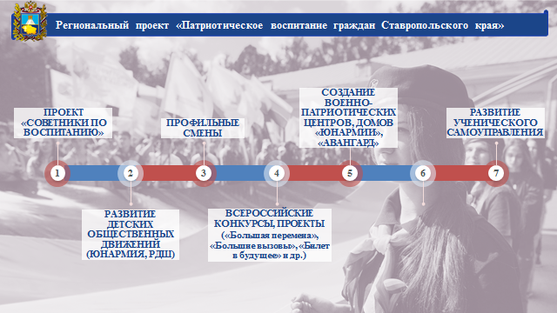

На Ставрополье сильны традиции патриотического воспитания юных граждан.

Ставропольский край в числе 43 субъектов РФ, в которых принят закон о патриотическом воспитании граждан.

Президентом поставлена задача к 01 октября 2022 года создать учебно-методические центры военно-патриотического воспитания «Авангард» в городах с численностью населения свыше 100 тысяч человек. В крае таких городов пять (Ставрополь, Пятигорск, Невинномысск, Кисловодск, Ессентуки).

Указом Президента России утверждена Стратегия государственной политики Российской Федерации в отношении российского казачества на 2021-2030 годы. Более 9 тысяч детей обучаются в 86 образовательных организациях, реализующих казачий кадетский компонент. В настоящее время организована работа по строительству в г.Ессентуки Северо-Кавказского казачьего кадетского корпуса на 500 мест.

На Ставрополье началась подготовка к проведению в 2022 году мероприятий, посвященных 100-летию Всесоюзной пионерской организации. Уже состоялось заседание рабочей группы, участие в которой приняли представители региональных министерств образования и культуры, Юнармии, Российского движения школьников, ставропольская команда «Большой перемены». В юбилейный год в крае запустят проекты, благодаря которым современные школьники узнают об истории и традициях пионерской организации.

В образовательных организациях необходимо создавать условия для вовлечения детей в общественно полезную деятельность. Школьные спортивные клубы, музеи, театральные кружки и студии, органы ученического самоуправления, дополнительное образование – это инструменты для саморазвития и занятости детей. И ключевую роль здесь играют детские общественные объединения.

**Слайд 14.**

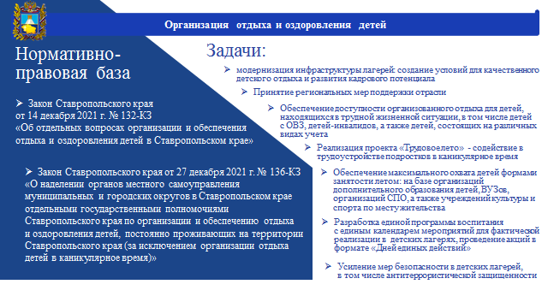

Немаловажным в нашей работе также выступает каникулярная занятость детей, особенно в летний период.

На уровне края в декабре 2021 года принято два Закона, которые регулируют переданные полномочия органам местного самоуправления. В бюджете края на эти цели предусмотрено финансирование более 196 млн. рублей.

Кроме того, на уровне Совета Федерации проводится мониторинг материально-технического обеспечения организаций отдыха и оздоровления стационарного типа.

Вопросу отдыха и оздоровления детей уделяется все более пристальное внимание. И подготовку к летней оздоровительной кампании необходимо начинать уже сегодня.

**Слайд 15.**

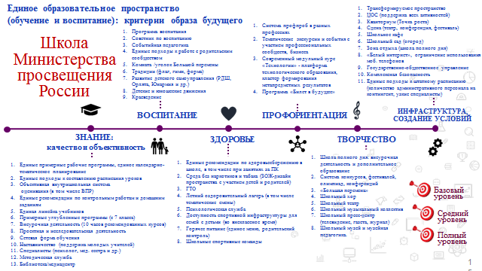

В январе месяце на Всероссийском совещании представлен новый проект «Школа Министерства просвещения России».

Школа Просвещения рассматривается как центр образования, воспитания и просвещения, территориально и духовно объединяющий детей и взрослых, разные поколения, разные профессии, разные социальные группы для обретения смысла жизни через познание, созидание, нравственные ценности для творческого построения будущего каждого и всех в России.

Принципами школы являются – обеспечение доступности качественного образования и равных возможностей для всех обучающихся; сохранение здоровья и обеспечение безопасности обучающихся; непрерывное совершенствование качества образования; развитие обучающихся (интеллект, талант, личность); социализация и выбор жизненного пути обучающихся (мировоззрение, традиции, профессия).

В апреле-мае 2022 года планируется профессионально-общественное обсуждение данного проекта.

**Слайд 16.**

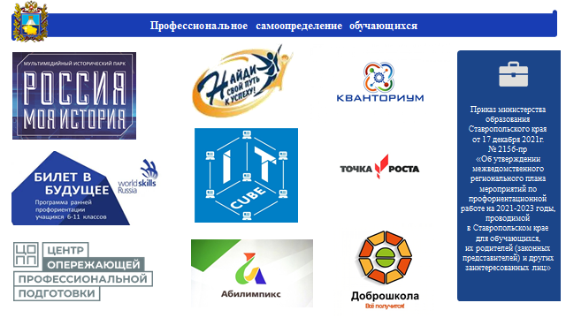

Очень важен этап выбора обучающимися профессии. И от правильности этого выбора во многом зависит самоопределение и самореализация личности. Поэтому работа по профориентации учащихся должна начинаться еще в школе и вестись системно, тем более что для этого в крае созданы все необходимые условия.

В целях обеспечения системной работы по сопровождению профессионального самоопределения обучающихся в декабре 2021 года утвержден межведомственный региональный план мероприятий по профориентационной работе на 2021-2023 годы, проводимой в Ставропольском крае для обучающихся, их родителей (законных представителей) и других заинтересованных лиц.

Реализация мероприятий плана позволит нашим школьникам сделать правильный выбор профессии и построить успешную карьеру в будущем, трудоустроившись по полученной профессии или специальности. Тем более, что в настоящее время вопрос получения качественного профессионального образования и организация работы по содействию занятости выпускников профессиональных образовательных организаций и образовательных организаций высшего образования находится на особом контроле.

**Слайд 17.**

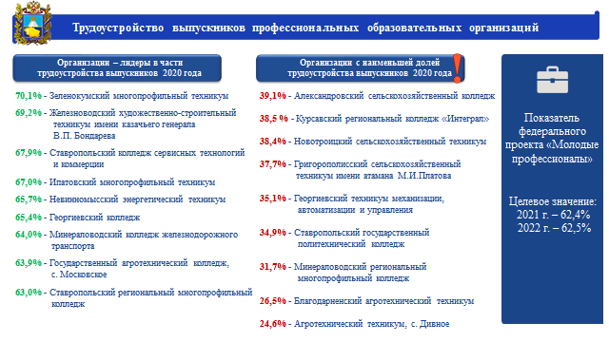

Паспортом регионального проекта «Молодые профессионалы» на 2021 год было установлено значение показателя «Доля выпускников образовательных организаций, реализующих программы среднего профессионального образования, занятых по виду деятельности и полученным компетенциям» - 62,4%. Данный показатель в крае выполнен, доля трудоустройства выпускников 2020 года по состоянию на конец 2021 года составила 63,18%.

Для достижения показателя была проведена масштабная работа и министерством образования, и непосредственно образовательными организациями, реализующими программы среднего профессионального образования.

Мониторинг трудоустройства выпускников показал, что наиболее востребованными в крае в настоящее время являются специальности и профессии в области здравоохранения и медицины, образования, электроники, радиотехники и систем связи, электро- и теплоэнергетики, химической технологии, техники и технологии наземного транспорта, искусства и культуры.

Вопрос получения качественного профессионального образования и в дальнейшем трудоустройства студентов по полученной профессии, специальности – это основная задача. Есть объективная причина, влияющая на показатель, - это неофициальное трудоустройство. Несмотря на самозанятость выпускников, официально они не получают данный статус. И здесь образовательным организациям необходимо вести разъяснительную работу с выпускниками и студентами.

**Слайд 18.**

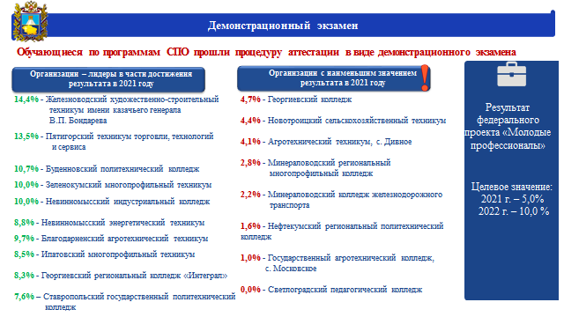

Демонстрационный экзамен, являющийся еще одним показателем реализации проекта «Молодые профессионалы», предполагает оценку компетенций посредством наблюдения за выполнением трудовых действий в условиях, максимально приближенных к производственным. В 2021 году такой экзамен сдали 2262 человека.

При этом доля обучающихся, прошедших процедуру аттестации в форме демонстрационного экзамена, с учетом организаций всех форм собственности в 2021 году составила 6,26 процента при норме 5,0 процентов.

В 2022 году данный результат установлен на уровне 10%. А это означает, что образовательные организации должны увеличить численность проходящих через процедуру демоэкзамена обучающихся как минимум в 2,5 раза по сравнению с 2021 годом.

При этом мы говорим только о количестве сдавших экзамен, и это не показатель качества полученного профессионального образования, выпускники должны продемонстрировать уровень, соответствующий национальным или международным стандартам.

**Слайд 19.**

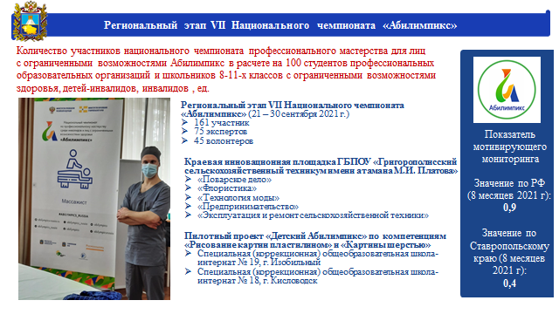

Кроме того, важной задачей является профессиональное образование и трудоустройство инвалидов и лиц с ограниченными возможностями здоровья.

Показателем мотивирующего мониторинга является «Количество участников национального чемпионата профессионального мастерства для лиц с ограниченными возможностями Абилимпикс в расчете на 100 студентов профессиональных образовательных организаций и школьников 8-11-х классов с ограниченными возможностями здоровья, детей-инвалидов, инвалидов». Здесь нам тоже есть над чем поработать.

До настоящего времени в чемпионате «Абилимпикс» принимали участие только учащиеся государственных школ-интернатов и студенты профессиональных образовательных организаций, тогда как в показателе учитываются и школьники 8-11 классов. Поэтому необходимо пропагандировать данное движение и среди муниципальных школ.

**Слайд 20.**

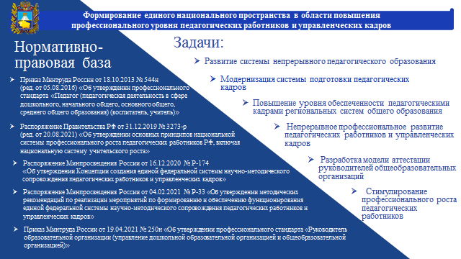

Создание единого, целостного образовательного пространства, соединяющего все уровни образования (общее, среднее профессиональное, высшее и дополнительное образование), напрямую зависит от профессионального уровня педагогических кадров. С целью связать систему подготовки педагогических кадров со сферой школьного образования осуществлен переход педагогических вузов в ведение Министерства просвещения Российской Федерации. На федеральном уровне определены образовательные организации высшего образования для создания на их базе научно-методических центров сопровождения педагогических работников. Коллегией Министерства просвещения Российской Федерации 26 ноября 2021 г. одобрены основные требования к подготовке кадров по программам педагогического бакалавриата на основе единых подходов к их структуре и содержанию - «Ядро высшего педагогического образования». На Академию Минпросвещения России возложена функция федерального координатора деятельности сети центров непрерывного повышения профессионального мастерства педагогических работников в субъектах Российской Федерации, созданных в рамках национального проекта «Образование».

В этой связи на Ставропольский государственный педагогический институт возлагаются серьезные обязательства по подготовке педагогических кадров, способных как к осуществлению профессиональной деятельности в области преподавания конкретного предмета, так и осуществлению целенаправленной воспитательной деятельности, к конструктивному взаимодействию со всеми участниками образовательных отношений, и в первую очередь с родителями обучающихся.

В соответствии с Приказом Министерства просвещения Российской Федерации провелась процедура отбора организаций осуществляющих научно-методическое и методическое обеспечение образовательной деятельности по реализации основных общеобразовательных программ в соответствии с федеральными государственными образовательными стандартами общего образования. В отборе приняли участие Северо-Кавказский федеральный университет, Ставропольский государственный педагогический институт, Невинномысский государственный гуманитарно-технический институт, Ставропольский краевой институт развития образования, а также муниципальные методические службы.

С 1 марта текущего года научно-методическое и методическое обеспечение образовательной деятельности по реализации основных общеобразовательных программ смогут осуществлять только организации, вошедшие по итогам конкурсного отбора в федеральный перечень.

**Слайд 21.**

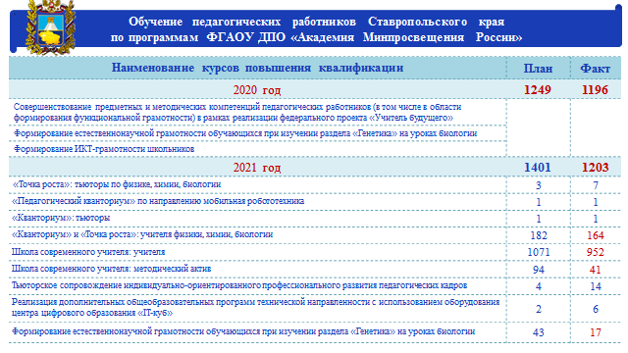

В 2021 году по 9-ти программам федерального оператора прошли обучение 1203 педагогических работника. Причины, которые не позволили всем слушателям своевременно завершить обучение – это недостаточная сформированность навыков работы наших педагогов на цифровых платформах в сети Интернет, несвоевременное информирование слушателей о сроках проведения курсовых мероприятий со стороны муниципалитетов, отсутствие мотивации педагогов в непрерывном профессиональном развитии. И это при том, что одной из первостепенных задач является организация адресного непрерывного профессионального развития педагогических работников и управленческих кадров.

**Слайд 22.**

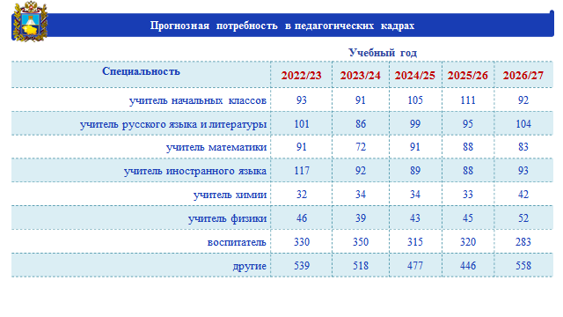

На протяжении последних трех лет потребность в педагогических кадрах для общего образования остается стабильно высокой: если в 2018 году образовательным организациям края требовалось порядка 800 педагогов, то к 2021 году потребность увеличилась до 1700 человек. Это связано, в том числе, и с введением в эксплуатацию новых образовательных организаций. Согласно прогнозным показателям, к 2027 году потребность в кадрах школ и дошкольных организаций составит около 1400 человек в год.

Из этого следует, что уже сегодня мы должны озаботиться тем, как с учетом прогноза обеспечить решение проблемы, определить управленческие механизмы и инструменты, которые позволят привлечь в образовательные организации кадры и решить проблему их нехватки в перспективе.

**Слайд 23.**

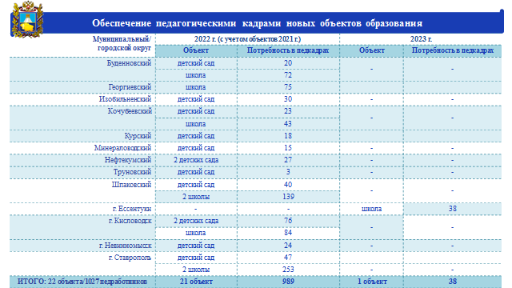

В 2022-2023 годах в крае планируются к открытию 9 школ и 13 детских садов, что требует дополнительно привлечь в новые образовательные организации 1027 педагогов, среди которых большую часть составляют учителя и воспитатели, социальные педагоги и педагоги-психологи, музыкальные руководители и инструкторы по физкультуре. С учетом необходимости удовлетворения текущих кадровых потребностей уже функционирующих организаций образования прошу глав муниципальных округов и городских округов края взять под личный контроль вопрос обеспеченности педагогическими кадрами новых организаций. Механическое распределение, например, ныне работающих учителей для работы в новых школах приведет в очередной раз лишь к увеличению их учебной нагрузки, что пагубно скажется на качестве обучения школьников.

Необходимо особое внимание уделить развитию профильных психолого-педагогических классов, обеспечению целевого набора и приложить максимум усилий для возвращения направленных студентов на работу в образовательные организации муниципальных и городских округов. Кроме того, действующее законодательство позволяет сегодня студентам четвертых курсов осуществлять трудовую деятельность. Также не стоит забывать возможности переподготовки педагогов по необходимым специальностям, создания мотивирующих и стимулирующих условий в каждой организации и развитие системы наставничества, особенно в отношении молодых педагогов.

Хочу отметить вклад нашей краевой организации профсоюза работников народного образования, которая уделяет особое внимание нашим молодым педагогам. С 2020 года в Отраслевое соглашение по организациям, находящимся в ведении министерства образования Ставропольского края введен раздел «Работа с молодежью» который, в частности, предусматривает гарантии при аттестации, оплате труда, сокращении и другое. Совместная договоренность министерства и Профсоюза и правовые возможности Отраслевого соглашения позволили расширить гарантии, установленные молодым педагогам не только поступившим на работу после окончания ВУЗа, но и уже состоящим с образовательной организацией в трудовых отношениях. Ежегодно проводятся круглые столы для молодых педагогов, образовательный форум Северо-Кавказского округа «Профсоюзная перспектива», который дает возможность молодым педагогам повысить квалификацию.

**Слайд 24.**

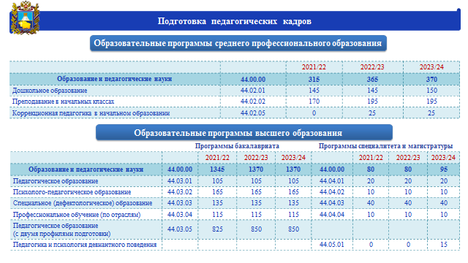

В Ставропольском крае за последние три года за счет краевого бюджета увеличены объемы контрольных цифр приема по педагогическим направлениям подготовки и специальностям на 95 мест. Если число выпускников по педагогическим специальностям ежегодно составляет более 1700 человек, то такое количество должно перекрывать потребность в педкадрах в крае при условии, что более 80% выпускников придут работать в наши образовательные организации. В настоящее время доля выпускников-педагогов, трудоустроившихся в образовательные организации, составляет всего 35 процентов.

Поэтому мы должны делать все возможное, чтобы значительные финансовые вложения в подготовку педагогов работали в первую очередь на интересы нашего края.

**Слайд 25.**

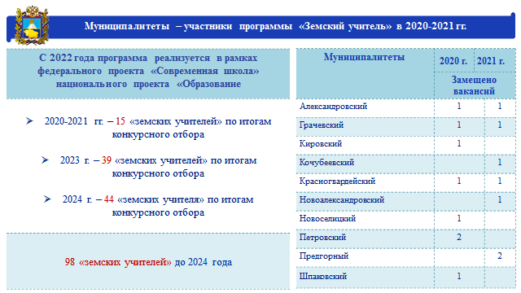

Еще одним инструментом замещения вакансий в образовательных организаций является привлечение специалистов в рамках программы «Земский учитель».

По итогам 2020-2021 гг. замещено 15 вакансий учителей, в том числе 11 победителей конкурсного отбора прибыли из других регионов Российской Федерации (Белгородская область, Красноярский край, г.Санкт-Петербург, Карачаево-Черкесская республика и др.). Это учителя иностранного языка, русского языка и литературы, математики, начальных классов, биологии, химии, истории и обществознания.

До 2024 года в школы края должны прибыть еще 83 «Земских учителя».

В соответствии с соглашением, заключенным между Министерством просвещения Российской Федерации и Правительством Ставропольского края средства на реализацию программы «Земский учитель» в 2022 году не предусмотрены, в связи с чем конкурсный отбор осуществляться не будет. Однако реализация программы продолжится в 2023 году.

Как видно, количество «земских учителей» в ближайшее два года вырастает многократно. Соответственно, с учетом того, что данный показатель стал показателем Ставропольского края при реализации национального проекта «Образование», во столько же раз возрастает ответственность за его достижение. Для того чтобы «земские учителя» прибыли на вакантные места в наши школы, предлагаю продумать и реализовать дополнительные меры социальной поддержки в муниципалитетах. Например, подъемные выплаты, предоставление служебного жилого помещения и т.д.

Также необходимо усилить разъяснительную работу среди учителей, продумать какие вакантные должности учителей и в каких школах могут быть запланированы для участия в программе в 2023 году.

**Слайд 26.**

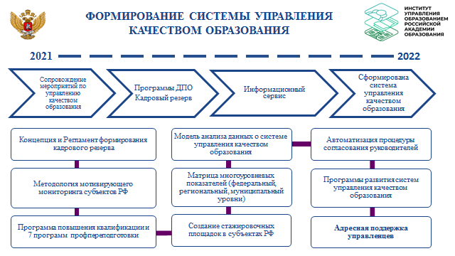

С увеличением количества требований, предъявляемых к самой системе образования, растут и требования к специалистам, в задачи которых входит эффективное управление данной системой. За этим следует закономерный пересмотр основополагающих принципов подготовки и оценки управленцев сферы образования регионального и муниципального уровней.

Процедура согласования руководителей и практика проведения краевого конкурса «Директор школы» показывают, что некоторые кандидаты на должности руководителей органов управления образованием, руководители образовательных организаций не владеют федеральной повесткой в области образования, тем самым не видят стратегические ориентиры развития отрасли в целом и образовательной организации в частности.

К такому же выводу пришел и Общественный совет при министерстве. Члены Общественного совета, как правило, нацелены на позитив, поиск резервов в нашей работе. Пользуясь случаем, хочу поблагодарить Общественный совет за полезную работу, преданность нашей системе образования.

Совершенствование модели управления системой образования, с целью повышения её эффективности, является одной из приоритетных задач, стоящих перед нами.

1 сентября 2021 года распоряжением Минпросвещения России утверждена методология мотивирующего мониторинга, который является частью единой системы оценки качества образования и мониторинга эффективности системы управления качеством образования.

Формирование регионального кадрового резерва руководителей системы образования, а также процедура согласования назначения и оценки эффективности деятельности должностных лиц администраций муниципальных районов и городских округов (заместителей глав администраций, руководителей органов управления образованием), должны опираться на результаты оценки региональных, муниципальных практик управления качеством образования.

С этой целью показатели Мотивирующего мониторинга разработаны в соответствии с приоритетными направлениями государственной политики в сфере образования, с учетом действующего федерального законодательстве в сфере оценки качества образования.

Результаты анализа всех направлений показателей Мотивирующего мониторинга представляются в форме рейтингов субъектов Российской Федерации.

В перспективе развития системы управления качеством образования целесообразно расширение сферы распространения мониторинга до муниципального уровня и уровня образовательных организаций. В связи с этим в октябре 2021 года министерством предварительно определены показатели и методика расчета показателей мотивирующего мониторинга для муниципальных органов управления образованием.

**Слайд 27.**

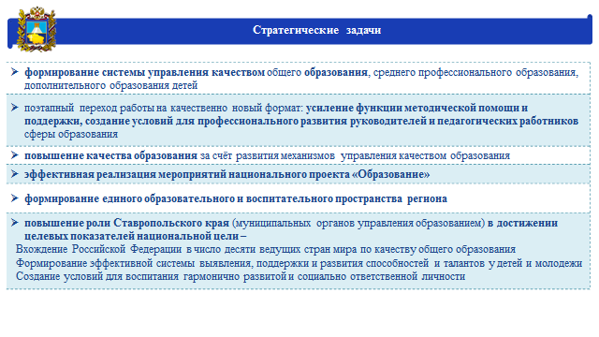

Мы идем к достижению целевых показателей, определенных Указом Президентом Российской Федерации от 7 мая 2018 г. № 204 «О национальных целях и стратегических задачах развития Российской Федерации на период до 2024 года».

На федеральном уровне для этого созданы все условия. Теперь ответственность за достижение целевых показателей лежит на региональных и муниципальных органах управления образованием, руководителях образовательных организаций.

В 2022 году наш край принимает участие в Международной программе по оценке образовательных достижений учащихся PISA – это международное сопоставительное исследование качества образования, в рамках которого оцениваются знания и навыки учащихся школ в возрасте 15-ти лет. Пять Ставропольских школ принимают участие в исследовании. Результат участия покажет эффективность нашей работы по достижению показателя по вхождению Российской Федерации в число десяти ведущих стран мира по качеству общего образования.

Достижение целевых показателей является исключительной целью и показателем эффективности нашей работы ближайшие три года.